Державний вищий навчальний заклад
Ужгородський національний університет
Факультет інформаційних технологій

ЛАБОРАТОРНА РОБОТА № 10
Тема: Деплой та хостинг

Виконав(ла) студент(ка) ІІ курсу
спеціальності «Інженерія
програмного забезпечення»
Коврей Максим Васильович

Ужгород-2026
Мета: Задеплоїти та захостити створений проект
Завдання до роботи:
Дана лабораторна робота є не обовязковою, може бути виконана за бажанням.
Додатково буде оцінена до 5 балів, які будуть додані до загального рейтину

Хід роботи
- Налаштовую та деплою бекенд на Render
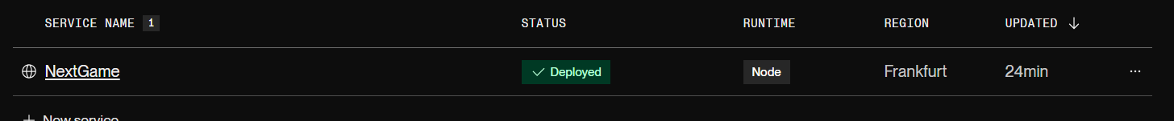
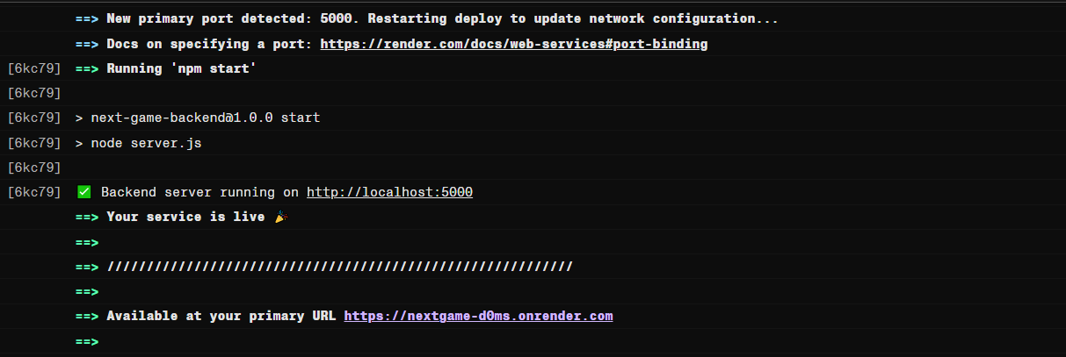
- Налаштовую та деплою фронтенд на Vercel
- Перевіряю роботу створеного додатку
Висновок

